附件1

济源示范区农村公路布局表

| 序号 | 路线名称 | 路线编码 | 路线起点 | 路线止点 | 规划  里程 | 涉及镇、街道 | 主要控制点 |
| --- | --- | --- | --- | --- | --- | --- | --- |
| 合计 | |  |  |  | 1030 |  |  |
| 一 | 县道 |  |  |  | 307 |  |  |
| 1 | 彭庄—官窑 | X001 | 彭庄 | 官窑 | 65.691 | 轵城镇、承留镇、  大峪镇、下冶镇 | 彭庄（孟州界）、国道G208、赵庄、胜利桥、红土沟、黄龙庙、小浪底专用线（S240）、南王庄、聂庄、早朝阳、卫佛安、孤树村、济晋高速、千步岭、陡沟村三岔河、济邵高速、朱庄薛寨、东沟、董岭、朝村、王屋乡界、三旺路、圪老圈、下韩旺、东坡、王树沟、上庄、官窑村 |
| 2 | 尚庄—东蒋 | X002 | 尚庄 | 东蒋 | 15.472 | 五龙口镇、梨林镇 | 尚庄、东留村、东许、梨林、长济高速、前荣、东蒋 |
| 3 | 大社—克井新庄 | X003 | 裴大线 | 克井 | 7.7 | 玉川集聚区、克井镇 | 大社、玉川三号线、玉川二号线、马寺街、克井新庄 |
| 4 | 大社—堽头 | X004 | 大社 | 赵礼庄 | 8.876 | 玉泉街道、五龙口镇、克井镇 | 大社、玉川大道、铁路立交、谷堆头、石牛新村、济渎路、堽头、新济路、赵礼庄 |
| 5  — 85 — | 沙后—西坡新村 | X005 | 沙后  （沁阳界） | 西坡新村 | 12.335 | 梨林镇、五龙口镇、玉泉街道 | 沁阳界、良安、安村、X002、大许、程村、G327、济晋高速立交、古杨树庄、X004、西坡新村 |
| 6 | 石河—药园 | X006 | 石河 | 药园 | 6.395 | 克井镇 | 石河、三号立交桥、玉川大道、交通驾校、水运、药园 |
| 7  — 86 — | 南官庄—宗庄 | X007 | 南官庄 | 宗庄 | 10.8 | 梨林镇、轵城镇 | 南官庄、前荣、X002、永泰、北瑞、G208、小刘庄、良安新村、宗庄 |
| 8 | 南环—店留 | X008 | 南环 | 店留 | 15.773 | 轵城镇、坡头镇 | 南环、西滩新村、西轵城、泗涧、红土沟武村车站、狼岔、槐滩庄村、刘家庄、杨岭、石槽沟、赵庄、曹凹、站天洞、店留 |
| 9 | 金河—轵城 | X009 | 金河 | 西留养 | 10.1 | 轵城镇 | 济广高速、绮里、中王村、东轵城、沁园路、轵城大街、东留养村、西留养村 |
| 10 | 大社—连地 | X010 | 大社 | 连地村 | 39.6 | 玉川集聚区、  克井镇、思礼镇、  承留镇、坡头镇 | 大社、中社、南庄、原昌、S240、克井、王才庄、酒务、范寺、思礼、G327、曲阳、周庄、安腰、菏宝高速、孤树、大沟河、仓房庄、清涧、毛岭、连地 |
| 11 | 克井—中樊 | X011 | 克井 | 中樊 | 2.173 | 克井镇 | 克井、新庄、贾庄、塘石、中樊 |
| 12 | 石匣—坡头 | X012 | 石匣 | 坡头 | 25.633 | 王屋镇、大峪镇、  坡头镇 | 石匣、桶沟、栗园、S310、寺郎腰、林仙、蒋庄、Y036、大庄、毛岭、留庄、坡头 |
| 13 | 甘河—涧北 | X013 | 甘河 | 涧北 | 9.004 | 承留镇、思礼镇 | 甘河、西二环、黄河路、承留镇、石曲线、南勋、G327、涧南庄、涧北 |
| 14 | 小有河—下冶 | X014 | 小有河 | 下冶 | 7.177 | 王屋镇、下冶镇 | 王屋山景区、燕婆洼、前乔庄、G327、小有河、东河、三教、大岭、韩彦 |
| 15 | 北瑞村—北孙村 | X015 | 国道G208北瑞村 | 北孙村 | 5 | 轵城镇 | G208、北瑞村、河岔村、北孙村 |
| 16 | 逢北—石牛 | X016 | 逢北 | 石牛 | 19.075 | 王屋镇、下冶镇 | 逢北、S310、孤山峡、石牛、枣园、河沟、燕庄、铁山 |
| 17 | 王沟—槐树庄 | X018 | 王沟 | 槐树庄 | 21.418 | 大峪镇、承留镇 | 槐树庄、杨岭庄、大庄、下周庄、苇园村、孝庄村、王庄、栗子村、郑窑村、李八庄、卫河村、南庄岭、张河村、王沟 |
| 18 | 双房—南山 | X020 | 双房 | 南山 | 14.16 | 邵原镇 | 双房、后沟、邵原、张凹、李凹、刘寨、牛庄、葛山、王岭、金沟、南山 |
| 19 | 白涧—阎营 | X019 | 白涧 | 阎营 | 7.7 | 克井镇 | 白涧、王才庄、北社、勋掌、茶店、阎和、阎营 |
| 二 | 乡道 |  |  |  | 723 |  |  |
| 1 | 尚庄—马村 | Y001 | 尚后 | 马村 | 4.864 | 五龙口镇 | 尚庄、任庄、马村、沁阳界 |
| 2 | 屈西—  东逢薛新村 | Y002 | 屈西  （沁河堤） | 东逢薛  新村（G327） | 4.408 | 梨林镇 | 屈西、沁市、小南庄、东逢薛新村 |
| 3 | 省庄—马村 | Y003 | G208 | 马村 | 9.496 | 五龙口镇 | G208、滨河大道、留村、化村、马村 |
| 4 | 沁市—东蒋 | Y004 | 沁市 | 东蒋 | 9.069 | 梨林镇 | 沁市、桥头、薛庄、南官庄、东蒋 |
| 5 | 五龙头—里河 | Y097 | 五龙头 | 里河 | 5.8 | 五龙口镇 | 五龙头、里河 |
| 6 | 五龙头—屈西 | Y005 | G208  （五龙头） | 屈西 | 9.214 | 五龙口镇、梨林镇 | 原河沙线 |
| 7 | 河庄—东蒋 | Y006 | 河庄 | 东蒋 | 11.636 | 梨林镇 | 和庄、程村、S308、中社、西湖、永太、阎家庄 |
| 8 | 和庄—北官庄 | Y007 | 和庄  （河沙线） | 北官庄  （焦克路） | 2.915 | 五龙口镇 | 和庄、王寨、辛庄、北官庄、焦克路 |
| 9 | 休昌—河岔 | Y008 | 休昌 | 河岔 | 2.395 | 五龙口镇、玉泉街道、轵城镇 | 休昌、古杨树庄、中马头、西郭路、河岔 |
| 10 | 辛庄—柿槟 | Y009 | 辛庄（G208） | 柿槟村 | 12.129 | 五龙口镇、克井镇 | 辛庄、北官庄、休昌、裴村、莲东、柿槟村、水运村、西许村、大东许村 |
| 11  — 87 — | 裴村—新济线 | Y010 | 裴村（S307） | 西马头（G327） | 4.92 | 五龙口镇、  玉泉街道 | 裴村、刘庄新村、X005、S308、西马头、G327 |
| 12  — 88 — | 董庄—陆家岭 | Y011 | 董庄（G208） | 陆家岭 | 2.49 | 五龙口镇、  玉泉街道 | G208、董庄、西坡、玉泉工业园区、陆家岭 |
| 13 | 济源大道—  七号线 | Y012 | 济源大道 | 七号线 | 3.833 | 轵城镇 | 宗庄、中王、南河口、岭头、背坡 |
| 14 | 桥头—牛社 | Y013 | 桥头 | 牛社 | 3.49 | 梨林镇 | 桥头、关阳、牛社 |
| 15 | 张岭新村—雁门 | Y014 | 沁园南路（南环） | 雁门 | 11.13 | 轵城镇 | 张岭新村、沁园南路、轵城镇、X009、S309、南郭庄、齐庄、X001、赵庄、战天洞、丁斗、雁门 |
| 16 | 苗店—南水屯 | Y015 | 苗店（G208） | 南水屯  （环城路） | 5 | 玉泉街道 | 苗店、东马头、西马头、堽头、南水屯 |
| 17 | 济阳路—柿槟 | Y016 | 济阳路 | 柿槟 | 11.648 | 玉川集聚区、克井镇 | 石河、柿槟、玉川一号线 |
| 18 | 桥头—西湖 | Y017 | 桥头  （北环） | 西湖 | 3.976 | 梨林镇 | 桥头、豕上、梨林南环、西湖 |
| 19 | 卫庄—留庄 | Y018 | 卫庄 | 留庄 | 19.436 | 承留镇、坡头镇 | 卫庄、黄河路、南姚、石曲路、栲栳、花石、X001、卫佛安、左山、留庄 |
| 20 | 后荣—东郭路 | Y019 | 后荣 | 东郭路 | 4.702 | 梨林镇、玉泉 | 后荣、范庄、竹峪、东郭路、西郭路、王庄 |
| 21 | 沁园南路—轵城 | Y020 | 沁园南路 | 轵城 | 2.1 | 轵城镇 | 沁园南路、双阳河大道、轵城大街 |
| 22 | 获轵路—宋沟 | Y021 | 周楼（S309） | 宋沟（G208） | 7.401 | 轵城镇 | S309、周楼、张金、源沟、宋沟、G208 |
| 23 | 济源至山西  交界—塘石 | Y022 | 济源至山西交界 | 塘石 | 10.419 | 克井镇 | 任庄、大郭富、塘石、白涧 |
| 24 | 柿槟—大东许 | Y023 | 柿槟铁路桥 | 大东许（S307） | 5.378 | 玉川集聚区、克井镇 | 柿槟铁路桥、玉川2号线、交通驾校、拖机道、大东许、S307 |
| 25 | 大驿—南王庄 | Y024 | 大驿  （环城路） | 南王庄 | 10.482 | 轵城镇、虎岭集聚区 | 大驿、虎岭1号线、西留养、石曲路、小王庄、南王庄、贾沟、卫佛安 |
| 26 | 轵城—南环城路 | Y025 | 轵城 | 南环城路 | 5.341 | 轵城镇 | 西轵城、柿花沟、小刘庄、S240 |
| 27 | 大峪新村—桥凹 | Y026 | 大峪新村 | 桥凹 | 6.125 | 承留镇 | 大峪新村、G327、南杜村、桥凹 |
| 28 | 红土沟—寺郎腰 | Y027 | 红土沟 | 寺郎腰 | 21.508 | 轵城镇、大峪镇、  坡头镇 | 红土沟、雁门、寺郎腰、陡岩沟、石板沟、苇园、枣沿河、高谷堆、全树岭、煤窑沟、寺河、庙凹、狄沟 |
| 29 | 小郭富—王郑线 | Y028 | 小郭富 | 勋掌 | 7.282 | 克井镇 | 小郭富、勋掌双峰村、勋掌古泉村、勋掌金水村、S230 |
| 30 | 庆华—南石 | Y030 | 庆华 | 南石 | 2.621 | 思礼镇 | 庆华、北石、G327、南石 |
| 31 | 白涧—  漭河口水库 | Y031 | 白涧 | 漭河口水库 | 1.594 | 克井镇 | 白涧、漭河口水库 |
| 32 | 水洪池—当庄 | Y032 | 水洪池 | 栗子 | 10.439 | 承留镇 | 水洪池、山坪、张河、卫河、李八庄、郑窑、栗子 |
| 33 | 郑坪—漭河景区 | Y033 | 郑坪 | 蟒河景区 | 10.097 | 思礼镇 | 郑坪、山西界 |
| 34 | 大沟河—南岭 | Y034 | 大沟河 | 南岭（S309） | 8.625 | 承留镇 | 大沟河、赵老庄、南岭、S309 |
| 35 | 佃头—小郭富 | Y035 | 佃头 | 小郭富 | 3.678 | 克井镇 | 新庄、大郭富、小郭富 |
| 36 | 荆王—南樊 | Y037 | 荆王  （西二环） | 南樊 | 1.91 | 思礼镇 | 西二环、洛峪、范寺 |
| 37  — 89 — | 槐姻—桥沟 | Y038 | 槐姻（S309） | 桥沟（S310） | 14.617 | 大峪镇 | S309、仙口、曾庄、林仙、桥沟（S310） |
| 38  — 90 — | 西石露头—思礼 | Y039 | 西二环 | 思礼（G327） | 4.616 | 思礼镇 | 西二环、北姚、北海路西延、思礼镇、G327 |
| 39 | 山西界—西坪 | Y040 | 山西省界 | 西坪 | 8.063 | 王屋镇 | 山西省界、西坪 |
| 40 | 三河村—西柴庄 | Y041 | 三河村 | 高庄 | 5.626 | 思礼镇 | 三河村、思礼镇、涧南庄、张庄、西柴、高庄 |
| 41 | 林山—王母洞 | Y042 | 林山 | 王母洞 | 11.012 | 王屋镇 | 林山、王母洞 |
| 42 | 南勋—玉阳 | Y043 | 南勋 | 玉阳山 | 6.202 | 承留镇 | 南勋、南石、高沟、谷沱、玉阳 |
| 43 | 封门—下冶  （曹腰） | Y044 | 封门 | 下冶  （曹腰） | 30.906 | 王屋镇、下冶镇 | 封门、朝村、王坑、S310、小横岭、曹腰 |
| 44 | 曲阳湖—北勋 | Y045 | 曲阳湖 | 北勋 | 3.059 | 承留镇 | 曲阳湖、环湖路、南勋、北勋 |
| 45 | 邵吉线—  张岭码头 | Y046 | 邵吉线（S310） | 张岭码头 | 4.454 | 大峪镇 | 邵吉线、张岭码头 |
| 46 | 韩村—西官桥 | Y047 | 韩村 | 西官桥 | 2.108 | 承留镇 | 西一环、韩村、东官桥、西官桥（二环） |
| 47 | 愚公—  王屋山景区 | Y048 | G327 | 王屋山景区 | 7.266 | 王屋镇 | G327、愚公、王屋山景区 |
| 48 | 卫庄—承留 | Y049 | 卫庄 | 承留大街 | 3.558 | 承留镇 | 西一环、卫庄、枣林、承留大街 |
| 49 | 杨沟—上冶 | Y050 | 杨沟 | 上冶 | 8.978 | 王屋镇、下冶镇 | 杨沟、新林、三教、上冶、S230 |
| 50 | 长泉—石曲线 | Y051 | 长泉 | 承留  （石曲线） | 4.738 | 承留镇 | 长泉、南姚河东、南姚河西、承留、石曲线 |
| 51 | 麻庄—王屋街 | Y052 | 麻庄 | 王屋街 | 13.751 | 王屋镇 | 麻庄、愚公、G327、王屋街 |
| 52 | 坡头—马住 | Y053 | 坡头 | 马住 | 7.86 | 坡头镇 | 吉利界、坡头、马住 |
| 53 | 西七林—枣园 | Y054 | 西七林 | 枣园 | 7.839 | 王屋镇 | 西七林、和平、铁山、麻庄、和沟、枣园 |
| 54 | 连地—明珠岛 | Y055 | 连地 | 明珠岛 | 13.363 | 坡头镇 | 连地、泰山、廖坞、桐树岭、张岭、明珠岛 |
| 55 | 砚瓦河—虎岭 | Y056 | 砚瓦河 | 虎岭 | 9.527 | 大峪镇 | 前北沟、后北沟、三岔河、陈庄、西坡、砚瓦河村 |
| 56 | 小寨—磨钱岭 | Y057 | 小寨 | 虎岭 | 8.336 | 承留镇 | 磨钱岭、槐树庄、小寨、杨庄、虎岭 |
| 57 | 燕庄—官窑 | Y058 | 燕庄 | 官窑 | 11.498 | 下冶镇、王屋镇 | 茶坊、风门腰、王树沟、北桐、南桐 |
| 58 | 王屋—庭房 | Y059 | 王屋 | 庭房 | 4.968 | 王屋镇 | 三官殿、庭房、S320 |
| 59 | 小横岭—冢崮堆 | Y060 | 小横岭 | 冢崮堆 | 9.852 | 大峪镇 | 小横岭、冢崮堆 |
| 60 | 杨沟—茶坊 | Y061 | 杨沟 | 茶坊 | 7.324 | 王屋镇 | 杨沟、王屋镇、五里桥、茶坊、G327 |
| 61 | 圪台—黄河边 | Y062 | 圪台 | 上寨 | 6.914 | 下冶镇、大峪镇 | 圪台、郑山、上寨 |
| 62 | 小沟背—  原始森林 | Y063 | 小沟背 | 原始森林 | 18.842 | 邵原镇 | 小沟背、黄背角、二里腰、原始森林 |
| 63 | 麻院—邵原 | Y064 | 麻院 | 邵原 | 13.871 | 邵原镇 | 麻院、杏树凹、院科、河西、邵原（S310） |
| 64  — 91 — | 北寨—后王庄 | Y065 | 北寨 | 后王庄 | 8.083 | 邵原镇 | 北寨、崔家庄、史家腰、刘下沟、后王庄 |
| 65  — 92 — | 邵原—南山 | Y066 | 邵原 | 南山  毛田码头 | 17.852 | 邵原镇 | 邵原、李凹、刘寨、王岭、金沟、南山、毛田码头 |
| 66 | 碌碡—赵圪塔 | Y067 | 碌碡 | 赵圪塔 | 10.038 | 邵原镇 | 碌碡、坟凹、山院、南窑、赵圪塔、红院、王岭 |
| 67 | 逢北—南吴 | Y068 | 逢北 | 南吴 | 4.246 | 下冶镇 | 逢北、南吴 |
| 68 | 下冶—陶山 | Y069 | 下冶 | 陶山 | 7.912 | 下冶镇 | 下冶、李家庄、陶山 |
| 69 | 称弯—姜圪塔 | Y070 | 称弯 | 姜圪塔 | 5.7 | 邵原镇 | 称弯、姜圪塔、李家庄 |
| 70 | 南桐—北吴 | Y071 | 南桐 | 北吴 | 3.83 | 下冶镇 | 南桐、北吴 |
| 71 | 五龙口景区—  山口 | Y072 | 五龙口景区 | 山口 | 5.041 | 五龙口镇 | 五龙口景区、山口 |
| 72 | 山院—古路腰 | Y073 | 山院 | 古路腰 | 6.169 | 邵原镇 | 山院、沙坪 |
| 73 | 渠首—河口 | Y074 | 渠首 | 河口 | 19.637 | 克井镇 | 渠首、河口 |
| 74 | 称弯—李家庄 | Y075 | 称弯 | 李家庄 | 5.026 | 邵原镇 | 称弯、姜圪塔、李家庄 |
| 75 | 山口—西窑头 | Y076 | 山口 | 西窑头 | 3.573 | 五龙口镇 | 山口、西窑头 |
| 76 | 栗树沟—留庄 | Y077 | 栗树沟 | 留庄 | 8.327 | 坡头镇 | 栗树沟、佛涧、留庄 |
| 77 | 北社—枣庙 | Y078 | 姬沟 | 枣庙 | 8.182 | 克井镇 | 北社、枣庙、勋掌、姬沟 |
| 78 | 王屋—罗庄 | Y079 | 王屋 | 罗庄 | 1.418 | 王屋镇 | 杨茶线、罗庄 |
| 79 | 高庄（庆华）—史寨 | Y080 | 高庄  （庆华） | 史寨 | 13.289 | 思礼镇 | 高庄（庆华）、愚公渠、史寨、荆华路 |
| 80 | 大路—黄土腰 | Y081 | 大路 | 黄土腰 | 15.562 | 王屋镇 | 安沟口、紫微宫、黄土腰、大路、麻院、铁山 |
| 81 | 李八庄—上观 | Y082 | 李八庄 | 上观 | 3.08 | 承留镇 | 李八庄、上观 |
| 82 | 卫凹—洪村 | Y083 | 卫凹 | 洪村 | 4.139 | 邵原镇 | 卫凹、洪村 |
| 83 | 封大线—草沟 | Y084 | 封大线 | 草沟 | 1.422 | 大峪镇 | 封大线、草沟 |
| 84 | 段凹—茶房 | Y085 | 段凹 | 茶房 | 5.37 | 邵原镇 | 段凹、茶房 |
| 85 | 邵吉线—张岭 | Y086 | 邵吉线 | 堂岭 | 2.506 | 大峪镇 | 邵吉线、堂岭、张岭 |
| 86 | 龙王庙—柴家庄 | Y087 | 龙王庙 | 柴家庄 | 5.904 | 邵原镇 | 龙王庙、寺后沟、西坡、田谷沱、柴家庄 |
| 87 | 邵吉线—鹿岭 | Y088 | 邵吉线 | 鹿岭 | 1.362 | 大峪镇 | 邵吉线、鹿岭 |
| 88 | 韩彦—下冶 | Y089 | 韩彦 | 下冶 | 7.039 | 下冶镇 | 韩彦、下冶 |
| 89 | 卫佛安瓦罐庙—仓房庄 | Y091 | 卫佛安  瓦罐庙 | 仓房庄 | 5.066 | 承留镇 | 卫佛安瓦罐庙、仓房庄 |
| 90 | 石匣—谭庄 | Y092 | 石匣 | 谭庄 | 9.53 | 王屋镇 | 石匣、谭庄 |
| 91 | 小横岭—王拐 | Y094 | 小横岭 | 王拐 | 3.031 | 大峪镇 | 小横岭、王拐 |
| 92  — 93 — | 逢掌—北桐 | Y096 | 逢掌 | 北桐 | 4.115 | 下冶镇 | 逢掌、王树沟、北桐 |
| 93  — 94 — | 王岭—唐山 | Y098 | 王岭 | 唐山 | 8.209 | 邵原镇 | 王岭、赵圪塔、唐山 |
| 94 | 东阳—神沟 | Y100 | 东阳 | 神沟 | 2.396 | 邵原镇 | 东阳、神沟 |
| 95 | 王坑—大山寨 | Y102 | 王东 | 大山寨 | 18.576 | 大峪镇 | 王坑、苗王战、遇仙沟、张岭、乱石村、大奎岭、鸭西庄、陆家岭 |

附件2

济源示范区“十四五”农村公路建设规模表

| 类 别 | 建设规模（公里） | 投资估算（万元） |
| --- | --- | --- |
| 合计 | 546.8 | 127536.1 |
| 一、乡村通硬化路 | 250 | 22000 |
| 1.自然村通硬化路建设 | 250 | 22000 |
| 1.1 50户及以上自然村通硬化路 | / | / |
| 1.2 30户（含）—49户自然村通硬化路 | / | / |
| 1.3 20户（含）—29户自然村通便化路 | 100 | 10000 |
| 1.4 20户以下自然村通硬化路 | 150 | 10000 |
| 二、农村公路提档升级 | 296.8 | 103378 |
| 1.旅游路产业路建设项目 | 71.1 | 19280 |
| 2.其他农村公路建设项目 | 225.7 | 75561.5 |
| 2.1 联网路建设项目  — 95 — | 42.6 | 22552.5 |
| 2.2 升级改造建设项目  — 96 — | 166.6 | 47048 |
| 2.3 省道未接养建设项目 | 16.5 | 5961 |
| 3.农村公路安保工程 | 200 | 5000 |
| 三、农村公路桥梁、隧道建设 | 建设改造数量（座/延米） | 投资估算 |
| 1.桥梁改造（延米） | 21/1005 | 5694.6 |

附件3

济源示范区“十四五”农村公路建设项目表

| 序号 | 涉及镇、街道 | 项目名称 | 路线  编码 | 建设里程  （公里） | 起点名称 | 止点名称 | 技术  等级 | 总投资  （万元） | 建设  年份 | 备注 |
| --- | --- | --- | --- | --- | --- | --- | --- | --- | --- | --- |
| 合计 | | | | 296.75 |  |  |  | 94841.5 |  |  |
| 一、旅游路产业路建设项目 | | | | 71.1 |  |  |  | 19280 |  |  |
| 1 | 承留镇、轵城镇 | 孤树村至早朝阳段 | X001 | 7 | 孤树村 | 早朝阳村 | 三级 | 1000 | 2021—2021 | 旅游路 |
| 2 | 承留镇 | 渠马线承留至仓房庄 | X010 | 12.4 | 高速  立交桥 | 坡头界 | 二级 | 900 | 2021—2021 | 旅游路 |
| 3 | 承留镇 | 玉皇庙至山坪 | X018 | 4.5 | 玉皇庙 | 山坪 | 四级 | 500 | 2021—2021 | 旅游路 |
| 4 | 王屋镇 | 林山至王母洞 | Y042 | 12 | 林山 | 王母洞 | 四级 | 2600 | 2022—2022 | 旅游路 |
| 5 | 承留镇 | 山坪至水洪池 | Y032 | 4 | 山坪 | 水洪池 | 四级 | 500 | 2024—2025 | 旅游路 |
| 6 | 大峪镇 | 小横岭至明珠岛 | Y060 | 8 | 小横岭 | 明珠岛 | 四级 | 2400 | 2025—2026 | 旅游路 |
| 7 | 王屋镇 | 西坪至林山 | Y040 | 5 | 西坪 | 林山 | 四级 | 800 | 2021—2022 | 旅游路 |
| 8  — 97 — | 承留镇 | 花安沿渠生态旅游道路 | / | 3.5 | 花石 | 安腰 | 四级 | 1000 | 2021—2022 | 旅游路 |
| 9 | 玉川集聚区 | 玉川大道 | X006 | 6.8 | 克井 | 大社 | 二级 | 4080 | 2021—2023 | 产业路 |
| 10  — 98 — | 玉川集聚区 | 北航路改建工程 | Y023 | 3.8 | 玉川二号线 | 卫柿线 | 二级 | 4000 | 2023—2024 | 产业路 |
| 11 | 玉川集聚区 | 玉川一号线 | X006 | 4.1 | 石河 | 柿槟 | 二级 | 1500 | 2024—2025 | 产业路 |
| 二、联网路建设项目 | | | | 42.6 |  |  |  | 22552.5 |  |  |
| 12 | 玉泉街道 | 东二环石牛新村  至新济线 | X004 | 4.3 | 石牛新村 | 新济线 | 二级 | 900 | 2021—2021 |  |
| 13 | 大峪镇 | 小横岭至探马庄 | Y044 | 4 | 小横岭 | 探马庄 | 四级 | 500 | 2021—2022 |  |
| 14 | 玉泉街道 | 西坡新村至董庄 | Y011 | 1.7 | 西坡新村 | 董庄 | 三级 | 200 | 2022—2022 |  |
| 15 | 梨林镇 | S308至屈西 | Y002 | 0.9 | S308 | 屈西 | 三级 | 270 | 2024—2025 |  |
| 16 | 承留镇 | 张河至玉皇庙 | X018 | 2 | 张河 | 玉皇庙 | 四级 | 300 | 2021—2021 |  |
| 17 | 坡头镇 | 校庄至双堂 | X018 | 13 | 校庄 | 双堂 | 四级 | 1500 | 2024—2025 |  |
| 18 | 王屋镇 | 三官殿至庭芳 | Y059 | 4.8 | 三官殿 | 庭芳 | 四级 | 480 | 2024—2025 |  |
| 19 | 轵城镇 | 汤帝路南延  （南一环至获轵路） | / | 1.6 | 汤帝路 | 南环 | 二级 | 4200 | 2021—2022 | 城乡  延伸路 |
| 20 | 北海街道 | 济渎路西延  （西一环至西二环） | / | 1.4 | 济渎路 | 西二环 | 二级 | 4400 | 2024—2025 | 城乡  延伸路 |
| 21 | 承留镇 | 济源大道西延至石曲路 | / | 3.5 | 济源大道西延 | 石曲路 | 二级 | 5300 | 2024—2025 | 城乡  延伸路 |
| 22 | 五龙口镇 | 古杨树庄至西正村 | X005 | 1.85 | 古杨树庄 | 西正村 | 三级 | 1202.5 | 2024—2025 |  |
| 23 | 承留镇 | 南蟒河西延 | / | 3.5 | / | / | 三级 | 3300 | 2024—2025 |  |
| 三、升级改造建设项目 | | | | 166.6 |  |  |  | 47048 |  |  |
| 24 | 大峪镇 | 寺郎腰至蒋庄 | X012 | 5 | 寺郎腰 | 蒋庄 | 三级 | 2500 | 2023—2024 |  |
| 25 | 承留镇 | 黄河大道至留庄 | Y018 | 11.4 | 黄河大道 | 留庄 | 三级 | 1900 | 2021—2022 |  |
| 26 | 邵原镇 | 杏树凹至麻院 | Y064 | 5 | 杏树凹 | 麻院 | 三级 | 750 | 2021—2022 |  |
| 27 | 承留镇 | 克留线南延至黄河大道 | Y018 | 1.3 | 克留线  南延 | 黄河大道 | 三级 | 5000 | 2024—2025 |  |
| 28 | 轵城镇 | 火神庙至南郭庄 | Y014 | 2.5 | 火神庙 | 南郭庄 | 三级 | 500 | 2023—2024 |  |
| 29 | 克井镇 | 健康路 | Y035 | 1.6 | 佃头 | 新庄 | 二级 | 900 | 2021—2022 |  |
| 30 | 下冶镇 | 杨木凹至官窑至王树沟 | Y058 | 4.5 | 杨木凹 | 王树沟 | 四级 | 800 | 2023—2025 |  |
| 31 | 梨林镇 | 程村至永太 | Y006 | 6.3 | 程村 | 永太 | 三级 | 950 | 2025—2026 |  |
| 32 | 王屋镇 | 麻庄至铁山 | X016 | 3.8 | 麻庄 | 铁山 | 三级 | 500 | 2024—2025 |  |
| 33  — 99 — | 大峪镇 | 石匣至寺郎腰 | X012 | 15 | 石匣 | 寺郎腰 | 二级 | 1500 | 2022—2023 |  |
| 34  — 100 — | 思礼镇 | 南樊至范寺桥 | X010 | 1 | 南樊 | 范寺桥 | 二级 | 250 | 2021—2022 |  |
| 35 | 思礼镇 | 西二环（洛峪）至范寺 | Y037 | 2 | 西二环（洛峪） | 范寺 | 二级 | 300 | 2022—2023 |  |
| 36 | 下冶镇 | 曹腰至探马庄 | Y044 | 5 | 曹腰 | 探马庄 | 三级 | 500 | 2023—2024 |  |
| 37 | 邵原镇 | 李凹至王岭 | X020 | 10 | 李凹 | 王岭 | 三级 | 500 | 2023—2024 |  |
| 38 | 轵城镇 | 张金至宋沟 | Y021 | 6 | 张金 | 宋沟 | 三级 | 1200 | 2024—2025 |  |
| 39 | 克井镇 | 济阳路磨庄至大连线  （交地） | Y016 | 3.2 | 磨庄 | 交地 | 三级 | 580 | 2025—2026 |  |
| 40 | 王屋镇 | 铁山至东西山 | X016 | 12 | 铁山 | 东西山 | 四级 | 2000 | 2021—2022 |  |
| 41 | 坡头镇 | 石槽沟至万佛山至战天 | Y029 | 6 | 石槽沟 | 战天 | 三级 | 3900 | 2023—2025 |  |
| 42 | 思礼镇 | 北海西路西延西二环  至万洋大道 | Y039 | 1.9 | 西二环 | 万洋大道 | 二级 | 5100 | 2022—2025 |  |
| 43 | 承留镇 | 黄河大道至石曲线 | X010 | 1.8 | 黄河大道 | 石曲线 | 二级 | 1715 | 2023—2025 |  |
| 44 | 下冶镇 | 圪台至上寨 | Y062 | 6.7 | 圪台 | 上寨 | 三级 | 1000 | 2024—2025 |  |
| 45 | 思礼镇 | 涧南庄至涧北 | X013 | 1.3 | 涧南庄 | 涧北 | 二级 | 845 | 2024—2025 |  |
| 46 | 承留镇 | 虎岭一号线 | Y024 | 3 | 南环 | 石曲线 | 二级 | 1500 | 2024—2025 |  |
| 47 | 大峪镇 | 东沟至东河 | X001 | 10.3 | 东沟 | 东河 | 三级 | 4600 | 2024—2025 |  |
| 48 | 承留镇 | 虎岭至三岔河 | Y062 | 2.3 | 虎岭 | 三岔河 | 四级 | 600 | 2022—2023 |  |
| 49 | 梨林镇 | 南小线东蒋至北瑞 | X007 | 3.3 | 东蒋 | 北瑞 | 四级 | 300 | 2022—2022 |  |
| 50 | 邵原镇、下冶镇 | 黄孤线黄楝树至  黄河三峡景区 | X016 | 10 | 黄楝树 | 黄河三峡景区 | 三级 | 877 | 2022—2023 |  |
| 51 | 梨林镇 | 水运庄至梨林大街 | X002 | 2.5 | 水运庄 | 梨林大街 | 二级 | 221 | 2022—2022 |  |
| 52 | 轵城镇 | 彭逢线G208至石坡线 | X001 | 5 | G208 | 石坡线 | 三级 | 1081 | 2022—2022 |  |
| 53 | 克井镇 | 大连线大社至王才庄 | X010 | 9.2 | 大社 | 王才庄 | 二级 | 2949 | 2022—2022 |  |
| 54 | 邵原镇 | 崔家庄至史家腰 | Y065 | 2.7 | 崔家庄 | 史家腰 | 四级 | 230 | 2022—2023 |  |
| 55 | 轵城镇 | 赵庄至雁门 | Y014 | 5 | 赵庄 | 雁门 | 三级 | 1500 | 2024—2025 |  |
| 四、省道未接养建设项目 | | | | 16.5 |  |  |  | 5961 |  |  |
| 56 | 克井镇 | 西二环贾庄至荆王 | S308 | 1.6 | 贾庄 | 荆王 | 二级 | 500 | 2021—2022 |  |
| 57 | 王屋镇 | 温邵线至高速路口 | S230 | 5.6 | 温邵线  东沟 | 高速口  前乔庄 | 三级 | 3013 | 2022—2022 |  |
| 58  — 101 — | 梨林镇 | 南程至小东许 | S308 | 3 | 南程 | 小东许 | 三级 | 248 | 2022—2023 |  |
| 59 | 邵原镇 | 黄孤线黄楝树至黄背角 | S310 | 6.3 | 黄楝树 | 黄背角 | 三级 | 2200 | 2023—2024 |  |

附件4

— 102 —

济源示范区“十四五”农村公路危桥改造建设项目表

| 序号 | 项目名称 | 主要建设内容 | 总投资（万元） | 修建年度 |
| --- | --- | --- | --- | --- |
| 总计 | | 1005延米 | 5694.6 |  |
| 1 | 程村桥 | 老桥加固，桥长24延米，宽6米。 | 44.6 | 2021—2022 |
| 2 | 干河桥 | 老桥加固，桥长11延米，宽7米。 | 33 | 2022—2023 |
| 3 | 阎和村桥 | 老桥加固，桥长15延米，宽7米。 | 35 | 2022—2023 |
| 4 | 东郭路涝河桥 | 拆除重建，桥长17延米，宽8米。 | 170 | 2022—2023 |
| 5 | 虎岭村桥 | 拆除重建，桥长30米，宽8米。 | 150 | 2023—2024 |
| 6 | 郑坪村桥 | 拆除重建，桥长75米，宽8米。 | 500 | 2023—2024 |
| 7 | 田沽沱一桥 | 拆除重建，桥长30延米，宽6米。 | 215 | 2023—2024 |
| 8 | 大将桥 | 拆除重建，桥长17延米，宽6米。 | 146 | 2023—2024 |
| 9 | 胜利桥 | 老桥加固，桥长32延米，宽8米。 | 76 | 2024—2025 |
| 10 | 苗店涝河桥 | 老桥加固，桥长22延米，宽12米。 | 114 | 2024—2025 |
| 11 | 玉阳桥 | 拆除重建，桥长17延米，宽8米。 | 130 | 2024—2025 |
| 12 | 枣树庄桥 | 拆除重建，桥长25延米，宽8米。 | 300 | 2024—2025 |
| 13 | 康圪塔桥 | 老桥加固，桥长54延米，宽7米。 | 309 | 2024—2025 |
| 14 | 思礼镇 立城桥 | 拆除重建，85延米，宽8米。 | 454 | 2021—2022 |
| 15 | 克井镇 中樊桥 | 拆除重建，85延米，宽8米。 | 428 | 2021—2022 |
| 16 | 克井镇 北樊东桥 | 拆除重建，85延米，宽8米。 | 438 | 2021—2022 |
| 17 | 轵城镇 南河口桥 | 拆除重建，53延米，宽8米。 | 287 | 2021—2022 |
| 18 | 王屋镇 冷沟桥 | 拆除重建，69延米，宽7米。 | 351 | 2021—2022 |
| 19 | 王屋镇 清虚桥 | 拆除重建，121延米，宽7米。 | 600 | 2021—2022 |
| 20 | 王屋镇 西坪桥 | 拆除重建，85延米，宽8米。 | 615 | 2021—2022 |
| 21 | 承留镇 张河桥 | 拆除重建，53延米，宽8米。 | 299 | 2022—2023 |

— 103 —

附件5

— 104 —

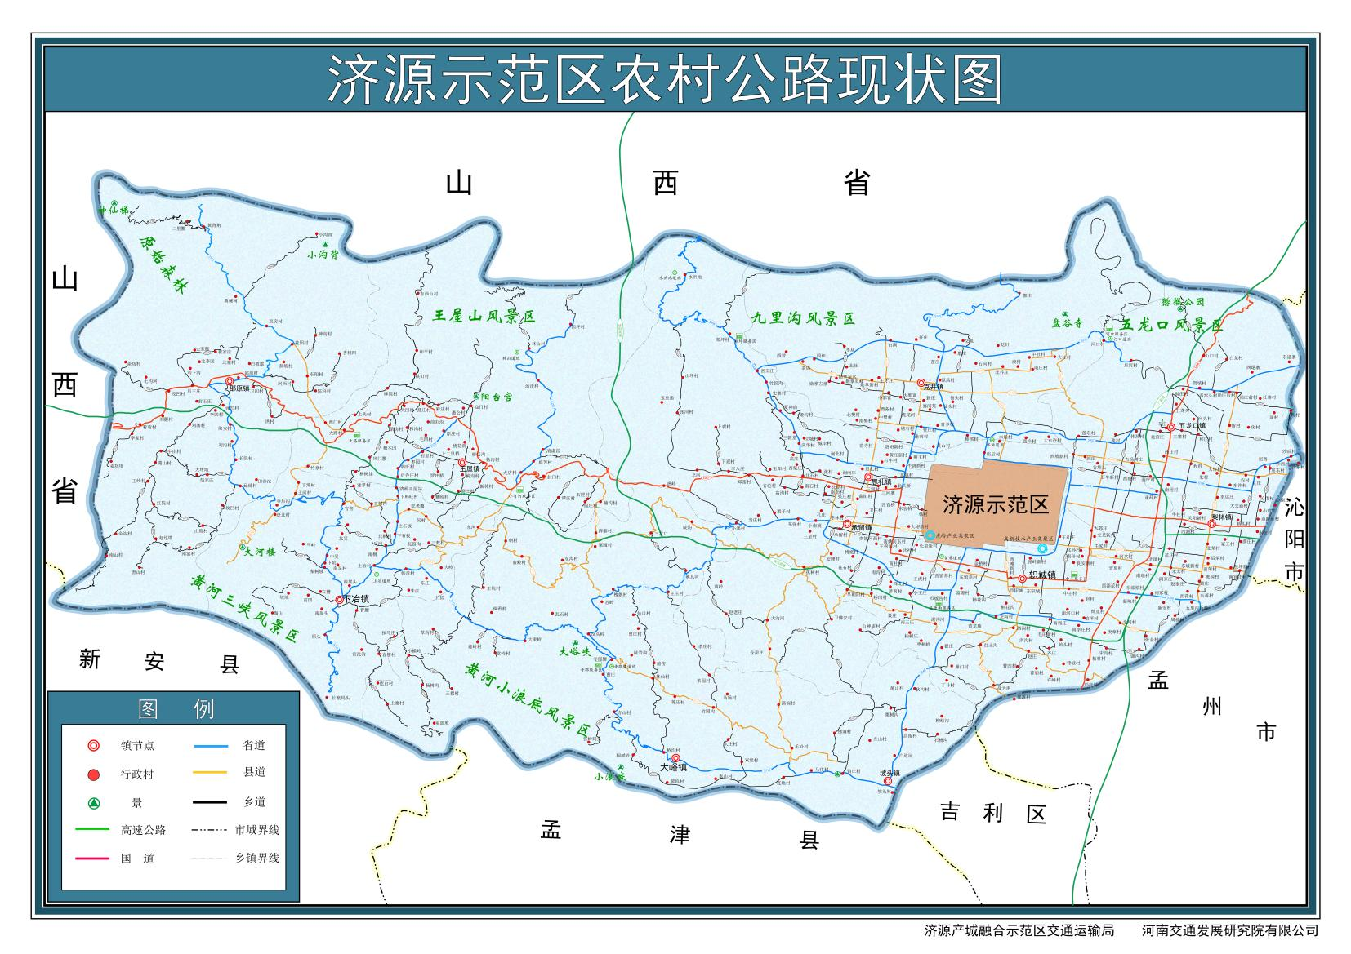济源示范区农村公路现状图

附件6

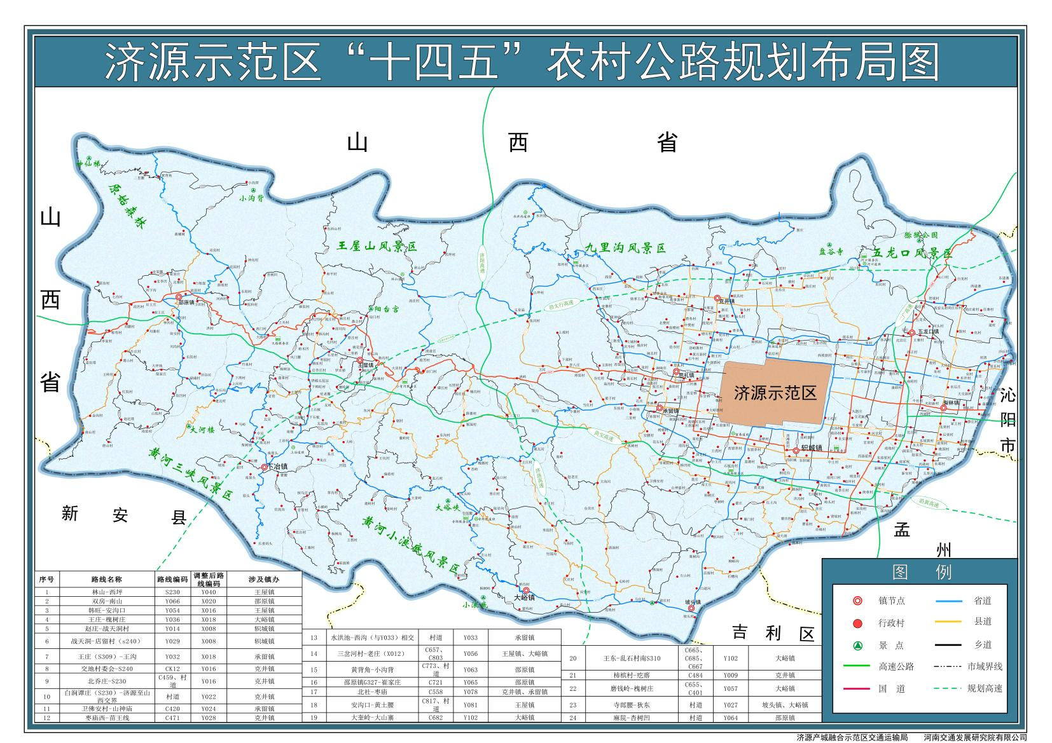济源示范区“十四五”农村公路规划布局图

— 105 —

附件7

— 106 —

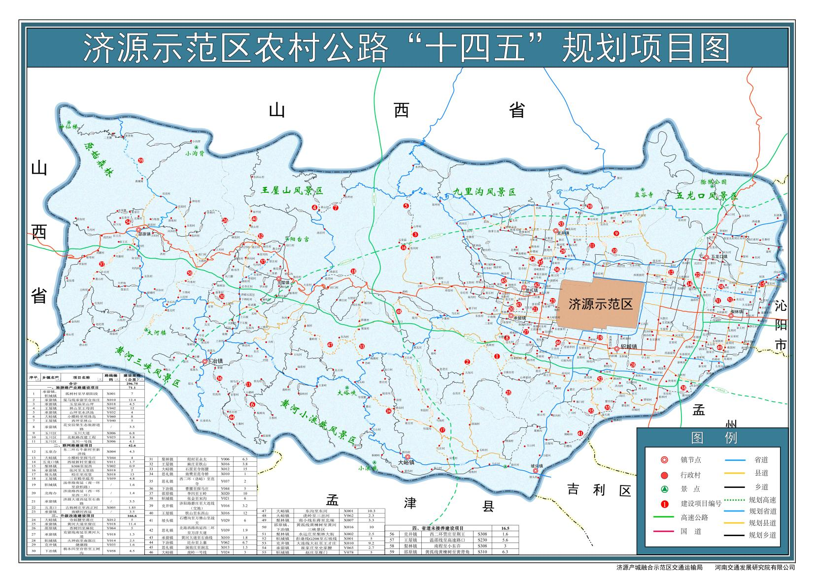济源示范区农村公路“十四五”规划项目图